Математика және физика апталығында өткізілген іс-шаралар бойынша есеп

Колутон орта мектебінде 2018 жылдың 15-19 қаңтар аралығында математика және физика апталығы өтті. Апталықтың екінші күні Клыщанова Жанар Мухитқызы 6 «А» сыныпта «Бір айнымалысы бар сызықтық теңдеулер» тақырыбында ашық сабақ өткізді. Сабаққа бірлестік мүшелерінен Сарсембаева Д.К қатысты. Сабақ жақсы өтті, оқушылар сабаққа белсенді қатысты. Сабақ барысында белсенді әдістерден өздік, топтық жұмыстар, карточкамен жұмыс, логикалық есеп, лездік сұрақтар қолданылды. Сабақ жайлы бірлестік мүшелері жақсы пікір айтты.

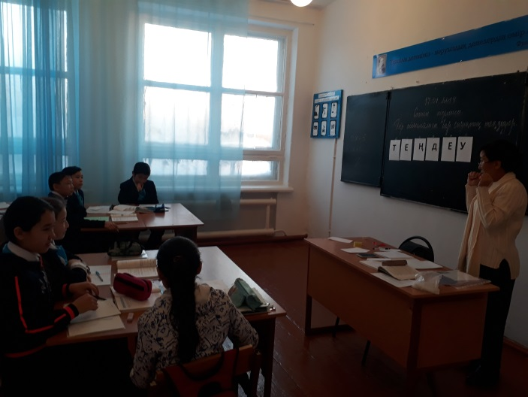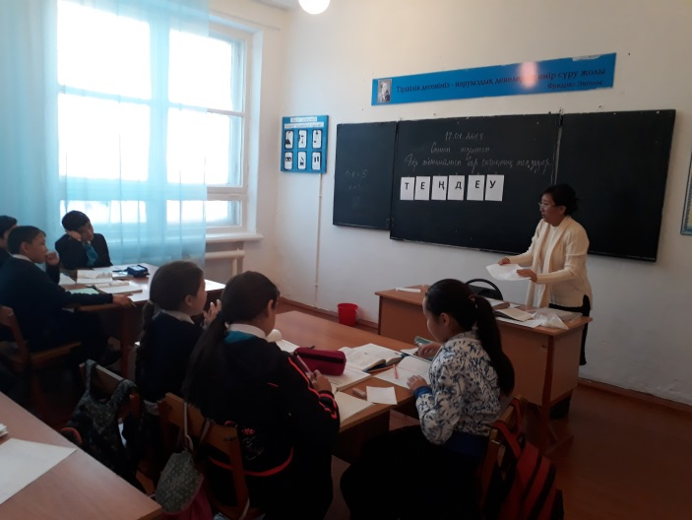

Апталықтың үшінші күні Сарсембаева Динара Копешовна 10 «б» сыныбында информатика пәнінен «Дерек түрлері. Дерек түрлерін өзгерту» тақырыбында практикалық сабақ өткізді. Сабаққа мектеп директоры Аксеитова Айнаш Балтабаевна, жас маман Ныгметов А.Ж бірлестік мүшелері Смагулова М.Ш, Заманбек А қатысты. Сабақтың барлық кезеңдері қамтылды. Сабақта қолданылған белсенді әдістер критериалды бағалау, өздік жұмыс, жоба қорғау болды. Мұғалім оқушыларды жобаны орындауда бағыттап, бақылап отырды. Ұтымды қолданылған әдіс мұғалімнің оқушыларға жұмыс жасау алгоритмін жариялы түрде көрсетіп, бағыттағаны болды. Сабақ барысында жобаны бірінші болып аяқтаған Копеш Диас беске, ал екінші болып аяқтаған Ибраев Руслан төртке бағаланды. Сабақ жайлы мектеп директоры Аксеитова А.Б жақсы пікір айтты. Оқушылардың теорияны практикмен ұштастыруына бағытталған сәтті сабақ болды.

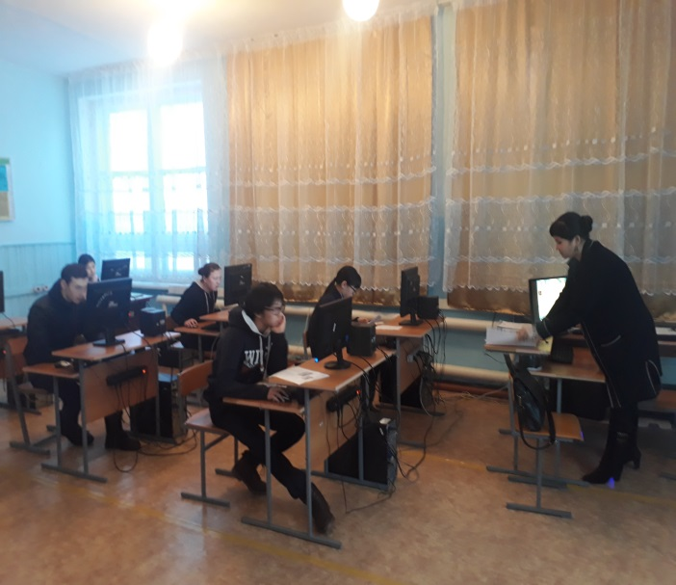 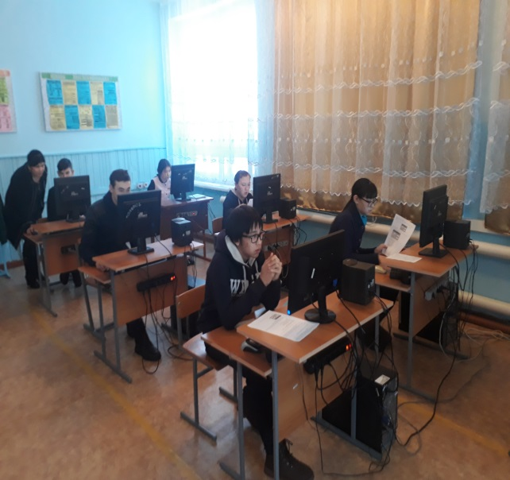

Сабақтан тыс іс – шаралар ретінде Смагулова Меруерт Шаймерденова 9-11 сыныптар аралығында «Физика әлеміне саяхат» атты интелектуалды сайыс өткізді. Оқушыларға сайыс барысында математика мен физикадан лездік сұрақтар, логикалық сұрақтар мен қызықты тапсырмалар берілді. 4 топ арасында өткен сайыста барлық топтар сұрақтарға тез, толық жауап беруге тырысты, тапсырмаларды қызыға орындады. 7-8 сынып оқушыларына физика мен математикадан викториналық сұрақтар қойылды.

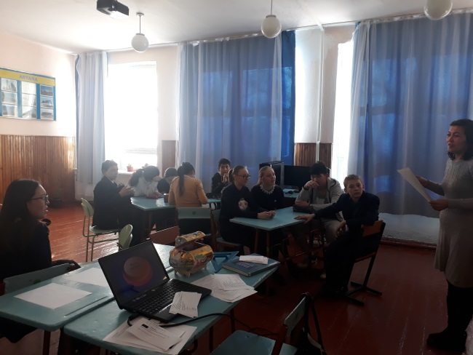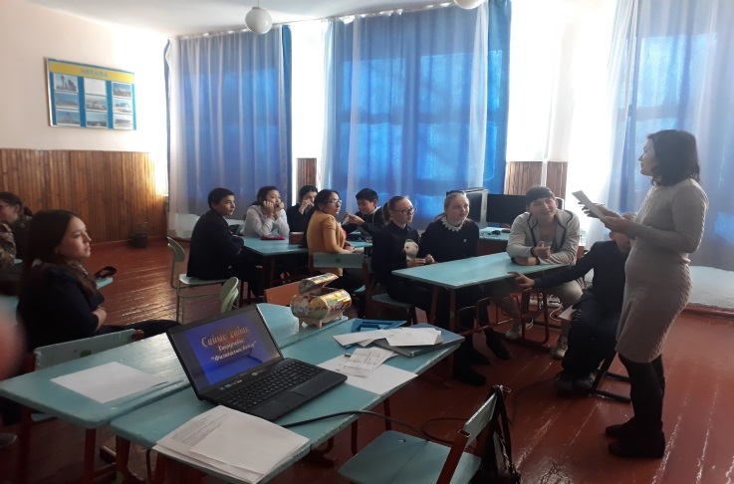

Бірлестік жеткшісі : Заманбек А